% DIFICULTAD | PUNTAJE TOTAL | PUNTAJE OBTENIDO | NOTA
60% | 28

Evaluación Formativa
Historia, Geografía y Ciencias Sociales

Nombre:
Curso: | Sexto Básico | Fecha:

Nombre de la unidad | Unidad 1: Ubicando lugares de América en los mapas.
Objetivos de Aprendizajes  - Explicar algunos elementos fundamentales de la organización democrática de Chile. | Habilidades  - Explicar  - Identificar | Contenidos  - Organización política de Chile.  - División de poderes del Estado.  - Representatividad
- Reconocer que la Constitución Política de Chile establece la organización política del país y garantiza los derechos y las libertades de las personas e instaura un sistema democrático. | - Reconocer  - Explicar | - Constitución Política.  - Derechos, deberes y libertades.  - Sistema democrático chileno
- Comprender que todas las personas tienen derechos que deben ser respetados. | - Analizar  - Ejemplificar | - Declaración de los derechos humanos.  - Garantías constitucionales.
I.- Ítem de términos pareados. Traslada el número del concepto de la columna A, a su descripción en la columna B (6 puntos)
Columna A | Columna B
1.- Constitución | ___ Encargados de crear leyes.
2.- Legislativo | ___ Garantías ciudadanas.
3.- Deberes | ___ Responsabilidad a cumplir por ser parte de una sociedad.
4.- Ejecutivo | ___ Encargado de hacer cumplir la Ley.
5.- Derechos | ___ Encargado de dirigir el gobierno.
6.- Judicial | ___ Cuerpo legal más importante de un país.

II.- Ítem Completación: Completa la siguiente tabla considerando los derechos y deberes para mantener el derecho. (6 puntos)
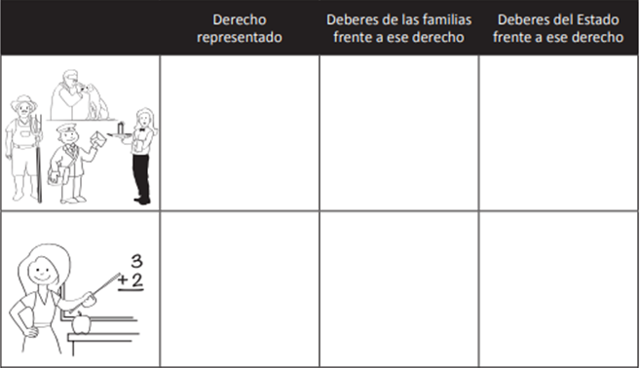
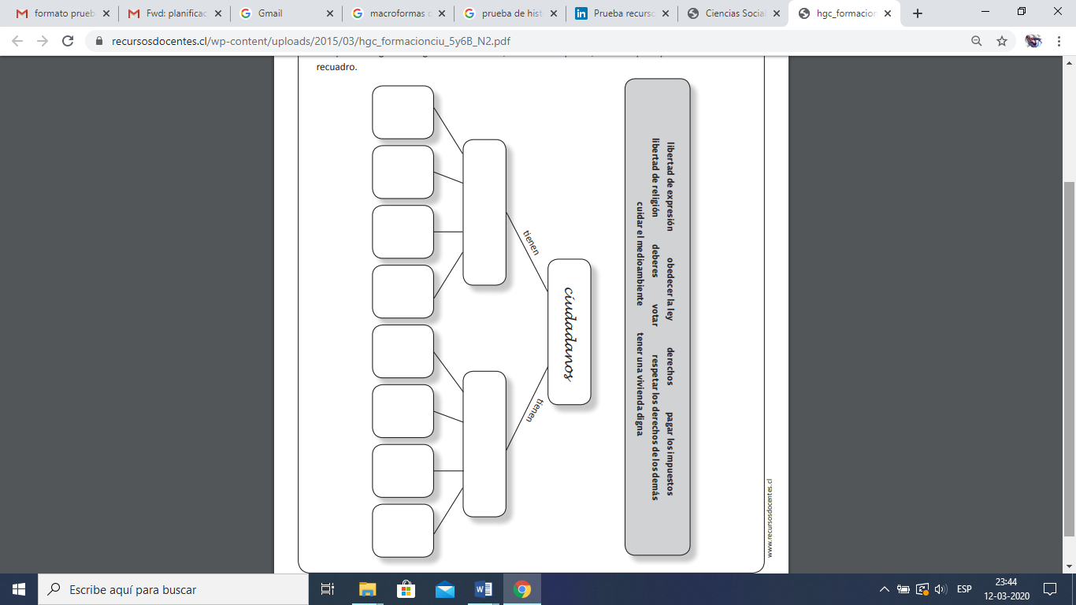
III.- Ítem de Aplicación. Completa el siguiente esquema clasificando los siguientes deberes y derechos escribiendo el concepto en el espacio que corresponda. (8 puntos)
Derechos
Deberes
1.- Obedecer la Ley | 5.- Pagar los impuestos
2.- Cuidar el medioambiente | 6.-Tener un vivienda digna
3.- Votar | 7.-Respetar los derechos de los otros
4.- Libertad de Religión | 8.- Libertad de Expresión
IV.- Ítem Verdadero y Falso: Lee atentamente el enunciado, luego si este es verdadero pon una V y si es falso una F. Justifica las Falsas. (8 puntos)

1.- _______ Los derechos y libertades pueden ser quitados en cualquier momento en Chile.

_____________________________________________________________________________________________

2.-_______ De acuerdo a la Constitución los deberes en Chile son voluntarios.

_____________________________________________________________________________________________

3.-_______ El presidente de la República nombra alcaldes y senadores.

_____________________________________________________________________________________________

4.-_______ Los ciudadanos eligen al presidente de la República a partir de votación directa.

_____________________________________________________________________________________________

5.-_______ La constitución no se puede modificar, se debe mantener tal como fue promulgada.

_____________________________________________________________________________________________

6.- ______ En Chile existe la separación de poderes del Estado.

_____________________________________________________________________________________________

7.- ______ Los integrantes del poder judicial son elegidos de forma directa por la ciudadanía.

_____________________________________________________________________________________________

8.-______ Los deberes civiles son voluntarios.

_____________________________________________________________________________________________

